书籍交换网站体系结构设计说明书

一、文档介绍

该文档为书籍交换网站体系结构设计说明文档。

二、文档目的

此文档的编写目的是为了让网站设计以及运行人员能通过该文档以明确的软件构造体系设计方案规划来实现软件网站开发的要求，便于客户、电子商务网站软件设计人员、软件开发人员和整合测试人员了解网站体系结构具体设计方案，为其制作网站功能实现提供构造体系提供一定方便的直接性结构说明。

三、项目背景

针对书籍交换网站制作的需要，以及方便网站升级和管理，为避免制作途中结构化的寸步出错，使得网站制作条理清晰化，要求使用系统架构文档去进一步规划网站的构建。故此，体系结构报告书有一定的存在价值。

四、术语与缩写解释

|  |  |
| --- | --- |
| 缩写、术语 | 解释 |
| SC | 结构图，Structure Chart |

五、系统概述

本系统是书籍交换系统，其主要功能是：进行网上书籍发布，书友交流，书籍评价等功能。

六、设计约束

1.需求约束。

（1）本系统应当遵循互联网网站构建合法化的标准和网络绿色交易合法化约束。

（2）网站系统运行环境要求在Windows2003以上的软件化的约束。

（3）用户界面约束要求不高，各界面普遍化使用。

（4）软件质量使用范围，为预防其网站的出错及保证其正常化使用，要求在网络各大网页浏览，在不法网站慎用。

2.隐含约束：暂无

七、设计策略

●扩展策略。在界面设计版图中保留部分简介空隙留待业务扩展开发需 要，数据库表的建造时保留对数据的扩展的需求，便于日后的网站扩展之用。

●复用策略。对于网站各方面的数据保留，便于日后数据已经网络的复用。 ●折衷策略。暂无

八、系统结构图

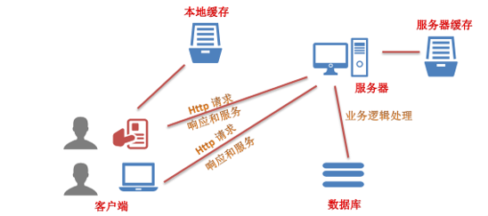.

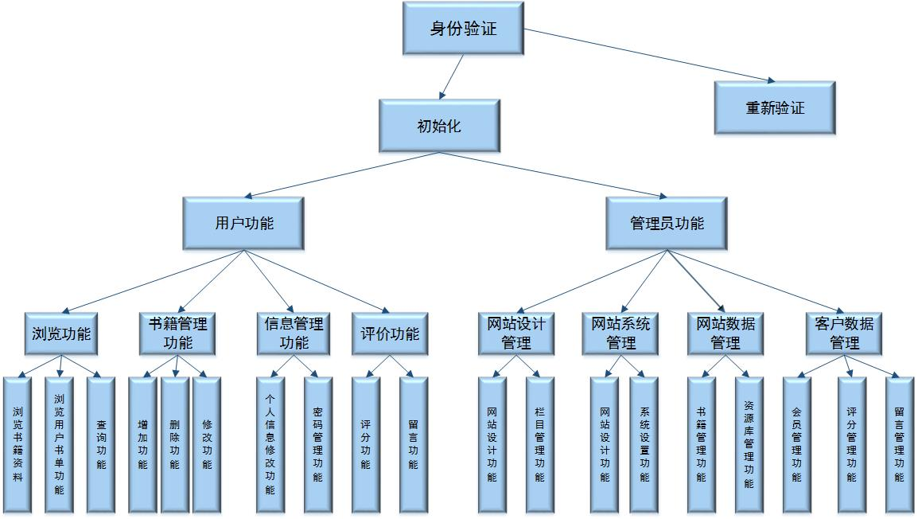

各个功能进行详细描述：

1.用户浏览功能

1）浏览书籍资料功能

浏览所有可借书籍信息。

可选定一定书籍种类，显示该种类内所有书籍。

2）浏览其他用户书单功能

查看同一用户上传的所有书籍信息。

3）查询功能

书名匹配查询、作者匹配查询。

2.用户个人书籍管理功能

1）书籍增加功能

上传闲置书籍信息。

2）书籍删除功能

删除已上传书籍，并提供确认机制。

3）书籍修改功能

修改已上传书籍信息。

4.用户个人信息管理功能

1）个人信息修改功能

修改个人账户信息。

2）密码修改功能

完成密码的设置。

4.用户评价功能

1）书籍评分功能

对已阅读书籍进行评分。

2）留言功能

给其他用户留言。

5.用户身份验证功能

对登录用户的身份进行验证，通过者才可进入系统。

6.网站数据管理功能

1）书籍管理功能

管理所有用户上传的书籍。

2）资源库管理功能

管理数据库中所有数据。

7.网站设计管理功能

1）网站设计功能

修改网站设计

2）栏目管理功能

管理书籍浏览、评论、留言等栏目

8.网站系统管理功能

1）网站设置功能

修改网站内部设置

2）系统设置功能

对系统参数进行修改与设置

9.客户数据管理功能

1）会员管理功能

管理所有注册用户

2）评分管理功能

对书籍评分进行管理

3）留言管理功能

对用户留言进行管理

10.身份验证功能

对登录用户的身份进行验证，管理员才可进行系统管理。

九、开发环境的配置

|  |  |  |
| --- | --- | --- |
| 类别 | 标准配置 | 最低配置 |
| 计算机硬件 | 社会普遍使用的中等级别电脑配置即可 | CPU1.0G Hz 以上、内存256MB以上 |
| 计算机软件 | 比较普及的操作系统和软件平台例如Windows 2000professional+MS Office 2000”的流行环境 | Windows Server 2003及以上版本 |
| 网络通信 | QQ、微信、MSN、飞信等 |  |
| 其他 | 各适用软件开发的普遍工具 | 各适用软件开发的普遍工具 |

十、运行环境的配置

|  |  |  |
| --- | --- | --- |
| 类别 | 标准配置 | 最低配置 |
| 计算机硬件 | 社会普遍使用的中等级别电脑配置即可 | CPU1.0G Hz 以上、内存256MB以上 |
| 计算机软件 | 比较普及的操作系统和软件平台例如Windows 2000professional+MS Office 2000”的流行环境 | Windows Server 2003及以上版本 |
| 其他 | 各适用软件开发的普遍工具 | 各适用软件开发的普遍工具 |

十一、测试环境的配置

本系统测试的环境要求和建议：

1.符合软件运行的最低要求。测试环境首先要保证支撑软件的正常运行。

2.选用比较普及的操作系统和软件平台。

3.无毒的环境。利用有效的正版杀毒软件检测软件环境，保证测试环境中没有病毒。

4.营造相对简单、独立的测试环境。除了操作系统，测试机上只安装软件运行和测 试必需的软件，以免不相关的软件影响测试实施。

5.单元测试、集成测试环境与开发相同。系统测试、验收测试环境和运行环境相同或相似。